# Mise-en-situation

Lors de notre recherche de projet nous avons eu la chance de se faire proposer le développement d’une interface utilisateur qui sera utilisée dans le monde réel. Ayant des besoins en matière de développement une entreprise de la région de Trois-Rivières (que nous nommerons ici ABC Inc) a contacté Maro Guilmette afin de lui faire part de leur besoin en matière d’outils de gestion des candidatures. S’en est suivi une entrevu de 45 minutes avec la personne responsable du développement ainsi qu’une observation d’une demi-journée.

# Analyse

## Collecte d’information

### Questionnaires

Des questionnaires seront préparés lors de la seconde phase de l’analyse. Rappelons ici que la démarche de réalisation d’un tel travail se fera en mode d’évaluation continue (conception, implantation, évaluation, conception, etc.) ce qui nous forcera fort probablement à effectuer plus d’une itération de la phase d’analyse. Le projet nous paraîtra alors plus clair et les besoins du client plus précis. Cela nous permettre d’élaborer un questionnaire efficace et concis.

### Entrevue non structurés

Le client a organisé une rencontre en personne afin de nous faire part de ses différents besoins en matière d’outils à la gestion des candidatures. Désireux de nous faire part de tous ses besoins et de ses idées, cette rencontre a plutôt eu l’effet de brouiller les cartes de notre côté. Ce système qui nous semblait simple à priori s’est rapidement transformé en un système complexe. Cette rencontre n’ayant pas donné les résultats espérés, nous nous sommes tournés vers une autre technique de collecte d’information, l’observation.

### Observation

En matière de collecte d’information la technique d’observation est ici fort appropriée car le tems maximal à la réalisation des processus est relativement courte dans cette entreprise. Par exemple, les étapes de recrutement et de sélection peuvent se répéter plusieurs fois dans la même journée ce qui nous transmet de nombreuses informations fort pertinentes sur le processus global actuel.

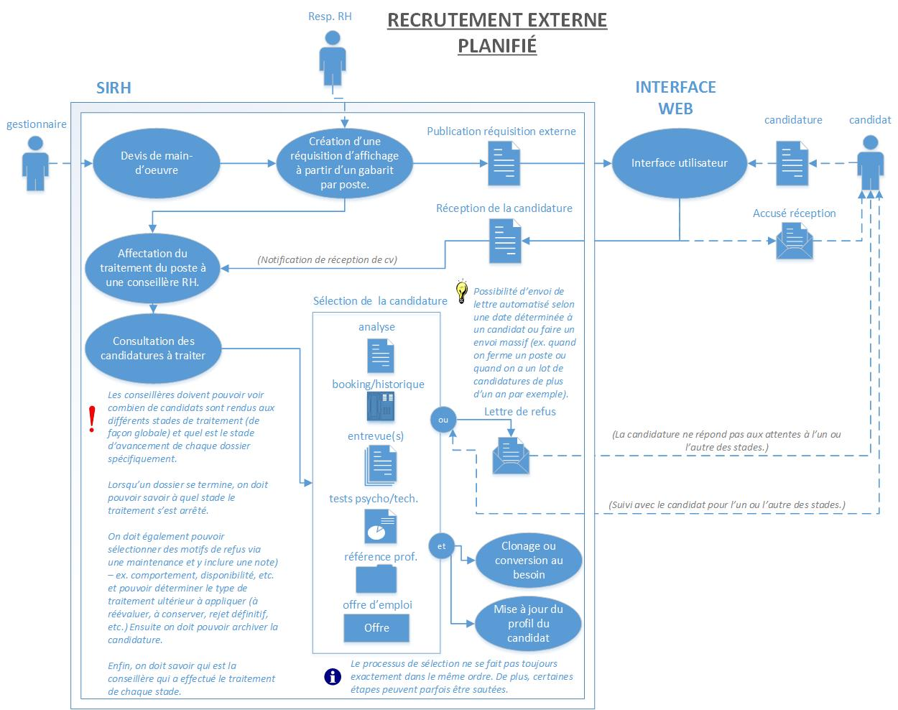Lors de cette phase d’observation nous avons rapidement été surpris par l’ampleur du travail à accomplir. Nous avions sous-estimé la complexité d’un système de gestion étroitement liée avec l’humain. Nous avons donc redoublé d’effort et afin de ne pas se perdre dans des descriptions textuelles complexes et avons élaboré le diagramme suivant reflétant notre compréhension actuelle du processus d’embauche de la compagnie ABC inc. Comme une image vaut mille mots, ce diagramme permettra une communication plus efficace entre tous les membres de l’équipe.

Figure 2.1 Processus de recrutement externe planifié

Suite à l’élaboration de de diagramme, nous avons observé que le processus se divisait en quatre grandes fonctionnalités. La création du devis de main-d’œuvre, le recrutement, la postulation ainsi que le processus de sélection.

#### Création du devis de main-d’œuvre

Formulaire saisi à l’écran par le gestionnaire et contenant les éléments pertinents faisant état d’un besoin de main-d’œuvre à l’intérieur de son département et acheminé par voie électronique aux RH (via le SIRH). Le gestionnaire, qu’il s’agisse d’un directeur, d’un chef de service ou autre, devrait être l’émetteur du devis et des droits d’accès devraient être prévus en conséquence.

#### Recrutement

Formulaire saisi à l’écran par le responsable du recrutement RH et étant destiné à la publication sur différents média électroniques externes (site web Infologique, EQ, Jobboom, etc.). Il peut également être destiné à l’affichage interne (via un Intranet). Ce formulaire devrait découler d’un devis de main-d’œuvre préalablement acheminé par un gestionnaire.

Le responsable du recrutement RH est désigné comme étant en charge de l’émission de la réquisition mais celle-ci doit aussi être accessible à la personne responsable du placement publicitaire (Communications.)

La réquisition d’affichage de poste une fois qu’elle est publiée deviendra une offre d’emploi accessible à la clientèle visée. Toutefois, certaines données devront servir uniquement à des fins RH et ne seront donc pas publiques.

#### Postulation

Dans le cas qui nous intéresse, le processus de postulation se fera à l’aide d’un formulaire Web indépendant de RHBuddy. Ce site Web sera développé par une forme externe et ne fera donc pas partie de cette analyse au niveau des fonctionnalités car nous présumerons que les données reçus de ce formulaire ait été convenablement validées et formatées.

#### Processus de sélection

Ce module inclut à la fois la gestion des candidatures non-traitées, mais aussi le traitement de l’ensemble du processus de sélection. Il est l’outil principal de toute personne dévolue à la sélection de main-d’œuvre.

Il permet de suivre l’avancement du processus de sélection sous différents angles : globalement, par poste (par réquisition) et par candidature.

Le module de gestion des candidatures permet au conseiller RH affecté à un poste de consulter des candidatures reliées à une réquisition, que ce soit à l’interne ou à l’externe. Il permet également d’identifier des candidatures spontanées.

À tout moment au cours du processus de sélection, il rend possible le clonage ou la conversion d’une candidature dont le profil correspond à d’autres postes.

Par ailleurs, le conseiller RH indique au fur et à mesure du traitement de la candidature à quelle étape celle-ci est rendue, et par voie de conséquence à quel stade de la sélection le processus a été stoppé (analyse, booking, entrevue(s), test(s), référence(s), offre, embauche).

Enfin, ce module permet l’archivage massif de candidatures et la suppression de ces dernières lorsqu’elles sont jugées obsolètes.

### Autres sources

Le client possède un document exhaustif expliquant en détail les différentes opérations et sous-opérations de chacun des processus. Ce document contient de l’information confidentielle que nous ne serons pas autorisés à divulguer directement dans ce document d’analyse. Toutefois, il nous sera permis d’aller consulter ce document sur place lors de la phase de conception de l’application.

## Analyse des tâches

Deux tâches seront analysées dans ce document ; recruter du personnel et sélectionner du personnel.

### Recruter du personnel

ANALYSE DE LA TÂCHE ICI

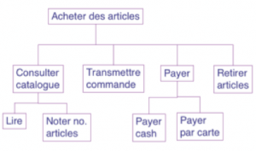

### Sélectionner du personnel

ANALYSE DE LA TÂCHE ICI



## Diagramme des cas d’utilisation

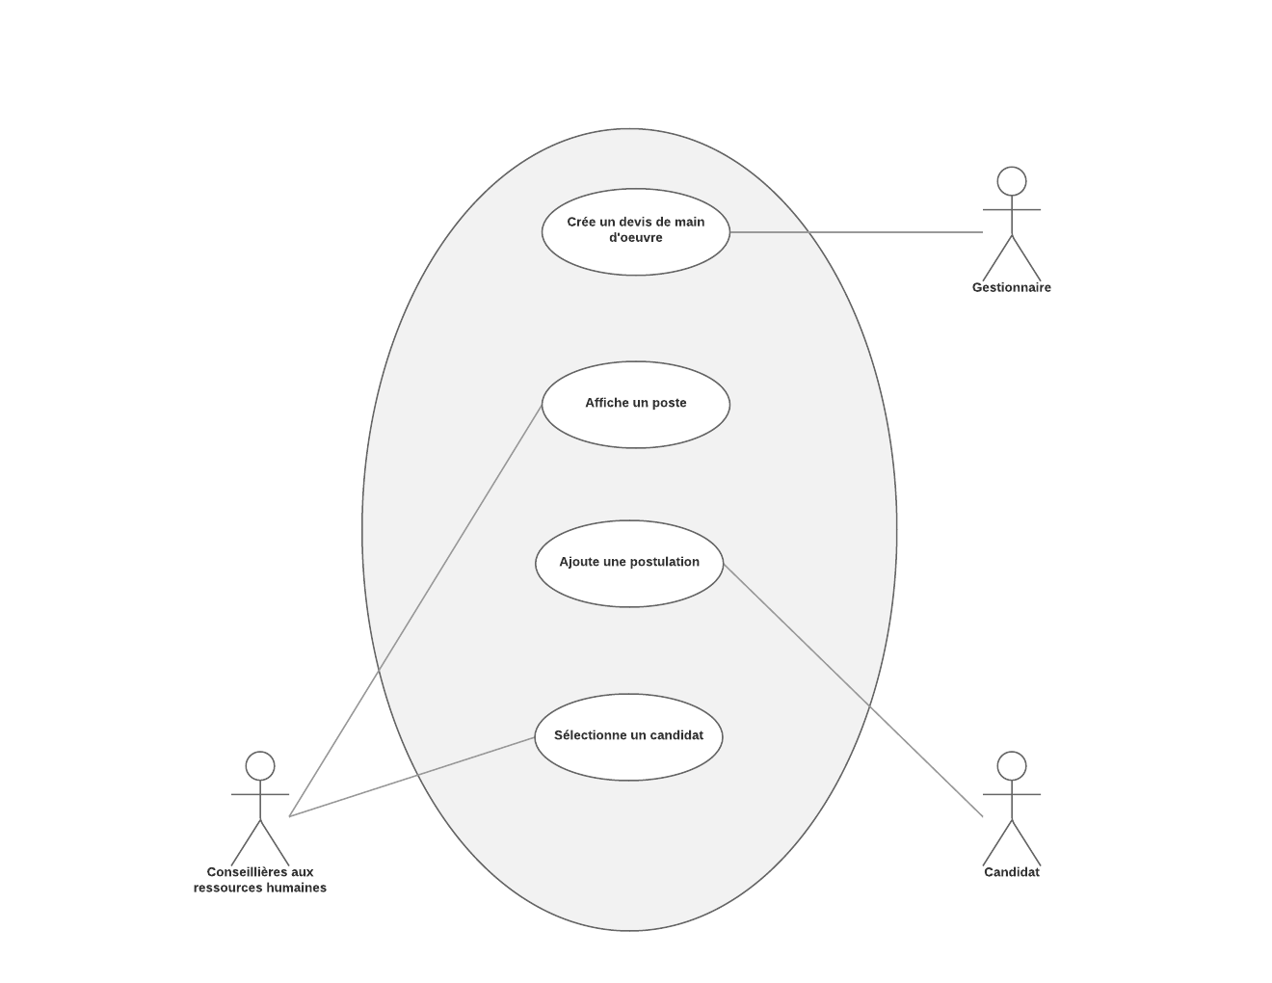

## Cas d’utilisation

Il existe plusieurs cas d’utilisation dans ce projet mais nous avons opté pour élaborer les deux qui nous semblaient les plus important ; l’affichage de poste ainsi que la selection d’un candidat.

|  |
| --- |
| **Cas n° 1** |
| **Nom** : Afficher un poste (recrutement)  **Acteur(s)** : Conseillère en ressource humaine (junior) **Description** : Il doit être possible d’afficher un poste vacant provenant d’un devis de main-d’œuvre et ce sur différentes plateforme d’embauche (intranet, Jobboom, Monsters, etc…)  **Auteur** : Marco Guilmette **Date(s)** : 2016-02-10 (première rédaction)  **Pré-conditions** : L’utilisateur doit être authentifié, associé au rôle de recruteur et un devis de main d’œuvre doit exister dans le système.  **Démarrage** : L’utilisateur a demandé la page « Réquisition d’affichage de poste » |

|  |
| --- |
| **Le scénario nominal** |
| 1. **Le système** affiche une page contenant la liste des devis de main-d’œuvre non traités.  2. *L’utilisateur* sélectionne un (et un seul) de ces devis. 3. **Le système** retourne la description de ce devis et la rend disponible pour y effectuer des correctifs. 4. **Le système** rend la section des questions disponible.                                            5. *L’utilisateur* peut ajouter des questions au poste « Êtes-vous prêt à travailler de nuit, voyager ? » 6. **Le système** structure les questions et les ajoute à la description de poste. 7. *L’utilisateur* sélectionne ensuite les différents média utilisés pour cet affichage de poste.  8. **Le système** envoie ensuite l’information sur les différents media (poste de radio, web service de Jobboom, etc). |

|  |
| --- |
| **Les scénarios alternatifs** |
| 2.a *L’utilisateur* décide d’ajouter lui-même un devis de main-d’œuvre (approuvé par son supérieur). |

|  |
| --- |
| **Cas n° 2** |
| **Nom** : Sélectionner un candidat **Acteur(s)** : Conseillère en ressource humaine (senior) **Description** : La sélection d’un candidat doit être possible selon un processus établis. **Auteur** : Marco Guilmette **Date(s)** : 2015-08-02 (première rédaction)  **Pré-conditions** : L’utilisateur doit être authentifié, associé au rôle de sélecteur et un devis de main d’œuvre doit exister dans le système. Un candidat doit avoir été présélectionné **Démarrage** : L’utilisateur a demandé la page « Sélection d’un candidat » |

|  |
| --- |
| **Le scénario nominal** |
| 1. **Le système** .  2. *L’utilisateur*   3. **Le système** . 4. **Le système**   5. *L’utilisateur*   6. **Le système**   7. *L’utilisateur*   8. **Le système** |

|  |
| --- |
| **Les scénarios alternatifs** |
|  |

## Profil des utilisateurs principaux

Étant donné que notre système (logiciel interne) n’inclura pas le module de postulation en ligne, seul les employés de l’entreprise y auront accès. On distingue deux profils d’utilisateurs distinct ; les gestionnaires de département et les conseillères en ressources humaine.

### Gestionnaires de département

Principalement des hommes francophones à l’aise en anglais, les gestionnaires de département sont responsables du bon fonctionnement de leur département mais surtout, dans le cas qui nous intéresse, d’une gestion efficace de leurs ressources humaines. Ils ont généralement un niveau d’éducation universitaire et sont à l’aise avec les outils informatiques (ordinateur et tablettes).

Ils ont une grande expertise dans leurs domaines respectifs (soudure, machinage, installation) mais ils possèdent une connaissance parfois limitée des processus interne liée à la gestion des candidatures.

### Conseillères en ressources humaine

En général les conseillères en ressources humaines possèdent une formation universitaire. Dans le cas qui nous intéresse, ce ne sont que des femmes et elle sont toutes bilingue. Elles sont très à l’aise avec les outils informatique de gestion de personnel car elles utilisent déjà plusieurs systèmes développés à l’interne. Leur niveau de compréhension du processus complet d’embauche est excellent.